.12.2015

24.03.2016
20

О внесении изменений в приказ от 31.12.2015 № 146 «О применении кода вида расходов 242 «Закупка товаров, работ, услуг в сфере информационно- коммуникационных технологий»»

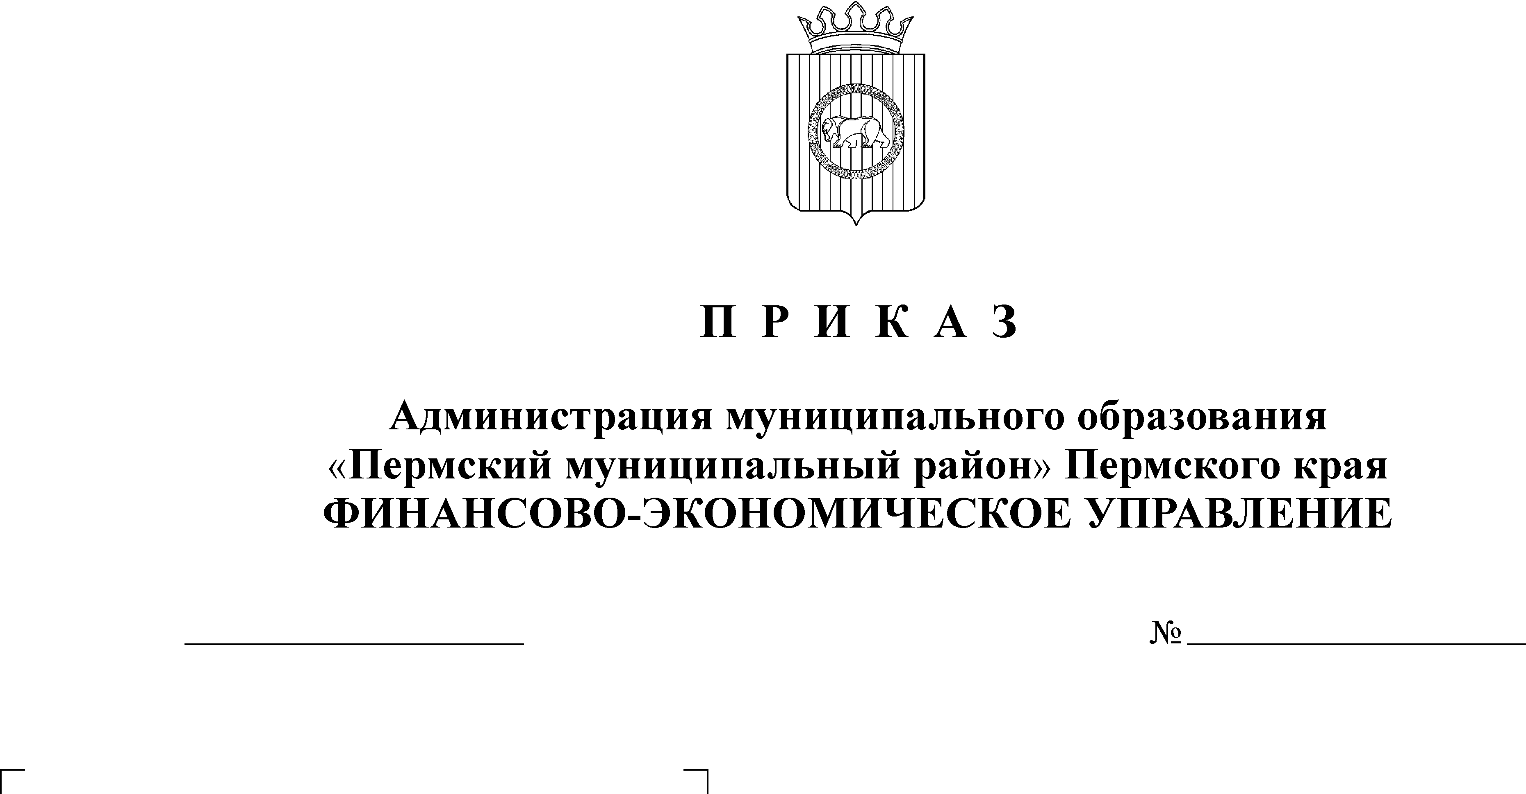
В соответствии с Указаниями о порядке применения бюджетной классификации Российской Федерации, утвержденными приказом Министерства финансов Российской Федерации от 1 июля 2013 года № 65н, в целях контроля использования бюджетных средств

ПРИКАЗЫВАЮ:
1. Внести следующие изменения в Приказ финансово-экономического управления администрации муниципального образования «Пермский муниципальный район» от 31.12.2015 №146 «О применении кода вида расходов 242 «Закупка товаров, работ, услуг в сфере информационно- коммуникационных технологий»»:
1.1. В пункте 1 слова «муниципальных учреждений» заменить на слова «муниципальных казенных учреждений».
2. Настоящий приказ вступает в силу со дня его подписания и распространяется на правоотношения, возникшие с 1 января 2016 года.
3. Заместителю начальника финансово-экономического управления, начальнику бюджетного отдела Н. В. Заякиной и начальнику отдела финансирования отраслей экономики И. Г. Смоляковой довести настоящий приказ до курируемых органов местного самоуправления района и сельских поселений.
5. Настоящий приказ разместить на официальном сайте финансово-экономического управления администрации Пермского муниципального района.
6. Контроль за исполнением настоящего приказа возложить на заместителя начальника финансово-экономического управления, начальника бюджетного отдела Н. В. Заякину.

Начальник
финансово-экономического управления Т.Н. Гладких

